Информация
о проведенных уроках в рамках
Всероссийской акции памяти
«Блокадный хлеб»

Ежегодно 27 января в России отмечается День снятия блокады города Ленинграда. В честь этой памятной даты с целью воспитания патриотизма, чувства гордости за свою страну, за свой народ, формирования у учащихся осознания исторического прошлого, воспитания чувства сострадания и гордости за стойкость своего народа в период блокады Ленинграда в МКОУ «Новомаксимовская СОШ» в 1-11 классах были проведены уроки памяти «Блокадный хлеб».
9 класс под руководством Артамоновой Марины Георгиевны рассказал ребятам о тех тяжелых днях из истории нашей страны, о том, как весь мир наблюдал за Ленинградом, как зарождалась надежда, что фашизм можно победить.
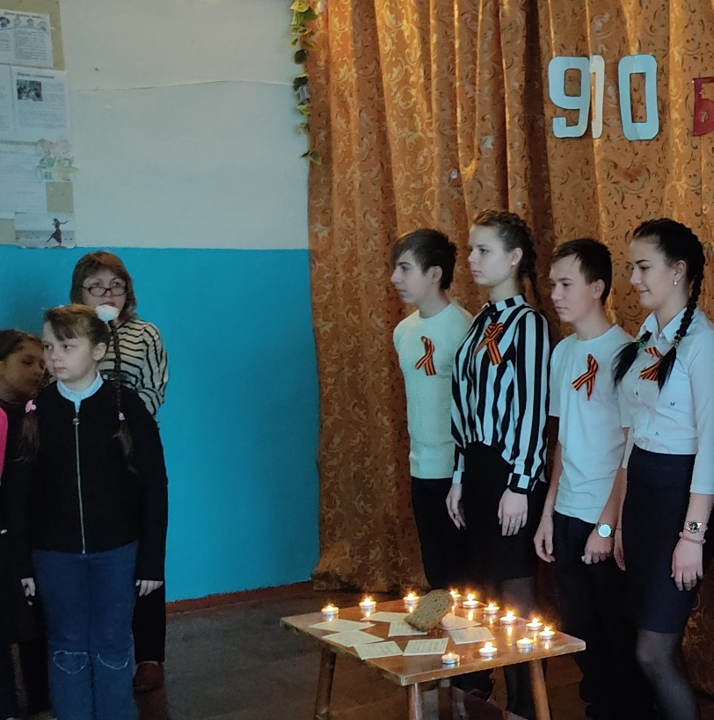
Никто из ребят не остались равнодушными. Память о том блокадном Ленинграде, о подвиге Тани Савичевой останется в их сердцах.

Исп: А.В. Короткова-педагог-организатор.

